Зовёт птиц солнышко в родной край
Тема: Составление текста-повествования и текста-описания.
Цель: Углубить умения составлять тексты-описания и тексты-повествования. Формировать творческие навыки. Развивать связную речь, умение сравнивать, сопоставлять, анализировать и делать выводы. Прививать любовь к родному краю и к природе.
Оборудование: Рисунки весеннего ветра, ласточек. Картинки гнезд птиц. Таблица «Виды текстов».
Ход урока
1.Вступительное слово учителя.
- Вот и наступил второй месяц весны - апрель.Ночь от нас убегает, становится короче. Ей так легче спрятаться от солнышка. Теплые лучики подгоняют непослушные ручейки к матери-речке. И, хотя, они еще не так щедро раздают свое тепло всем людям, птицам и растениям, но солнышко очень любит весну. Весной оно теплеет и ,чтобы дольше побыть с нею, даже просыпается раньше.
2.Поэтическая минутка.
Принесло нам солнышко вновь тепло
И ласковые лучики разлило.
Рады пчелки из цветов ковру,
Весна встречает весело детвору.
И бурно цветут луга и поля,
Зовет птиц солнышко в родные края.
3.Работа по теме урока.
Учитель:
- Каких птиц зовет солнышко в родные края? ( Стрижи, жаворонки. ласточки, журавли).
- Солнышко очень любит своих братьев и сестер, и посылает их вместе со своими лучиками на землю, часто оно играет с братцем-ветром. Вот и сегодня к нам от солнышка прилетел теплый весенний ветер, он принес весточку. Про неё мы сейчас и прочитаем в сказке В.А.Сухомлинского «Весенний ветер». Читайте внимательно. Потому что в сказке идет речь о птице. Про которую мы будем сегодня говорить. ( Дети читают сказку).
-Кто несет на крыльях весну? Про какие многоцветные наряды говорится в сказке? Почему вздохнул Клен? (Ответы детей).
4. Калиграфическая минутка.
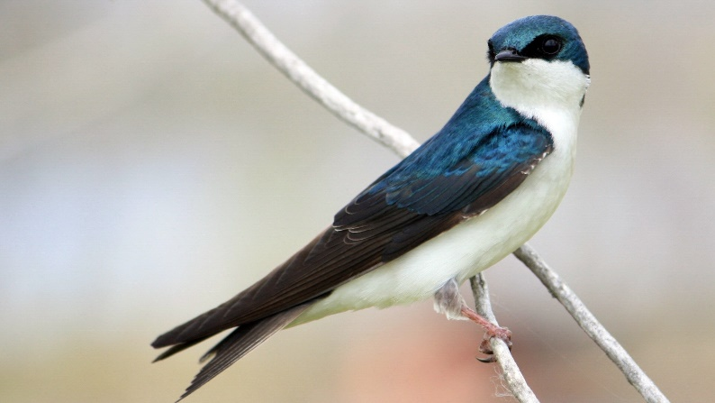-
Итак, сегодня мы поговорим про ласточку. Напишите предложение:
Весной солнечные лучи ласточкой летят к земле.
- Как вы понимаете смысл этого выражения?( Быстро летят).
5. Составление устного рассказа по плану.
- Давайте вспомним, что мы знаем про ласточку из других уроков. А сейчас братец-ветер хочет проверить вашу наблюдательность и предлагает поиграть с ним в игру.
Игра «Весенние вестники» (Учитель читает начало предложения, а дети подбирают конец предложения из вариантов, записанных на доске).
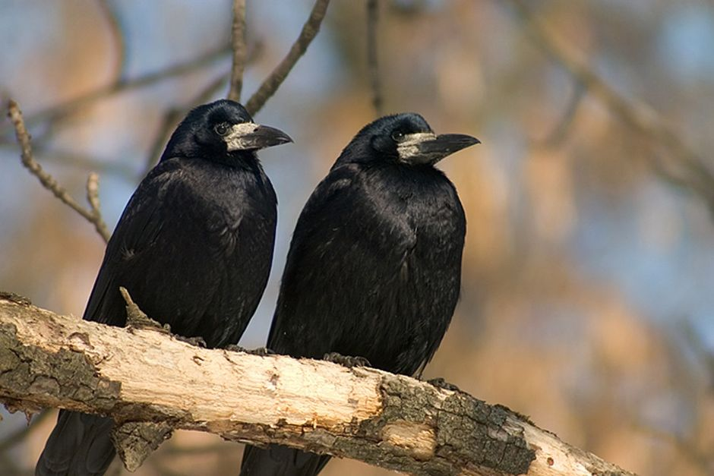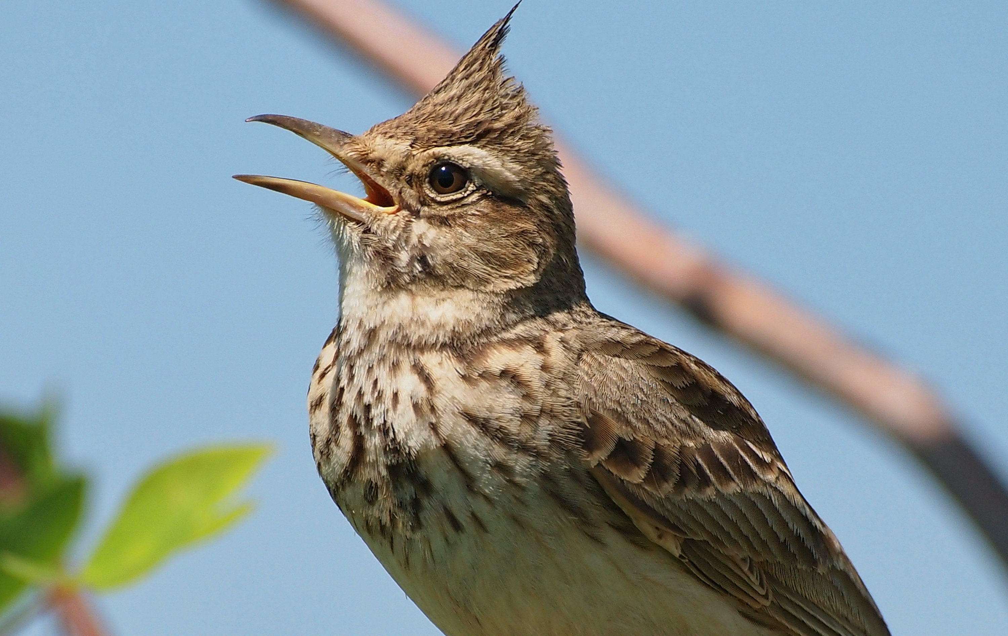
Грачи прилетели,….(первые проталины на поля принесли). Жаворонки над полями запели,…(трава зазеленела). Над цветами первые бабочки закружили- ….(ласточки прилетели).
6.Учитель: Весенний ветерок - большой проказник, он дунул и перепутал слова в предложении, а теперь не знает как его собрать. Помогите ему.
(Ласточка, одна, не, весны, делает).
Это пословица. Какие еще пословицы про ласточку и про птиц вы знаете?
7. Чтение плана, записанного на доске.
1.Какая это птица? (По размеру и окраске).
2.Где она живет?
3. Чем питается?
4. Какую пользу приносит?
5. Как к ней относятся люди?
8. Коллективное и индивидуальное составление и редактирование устного рассказа про ласточку.
9. Физкультминутка.
10. Работа с таблицей «Виды текстов».
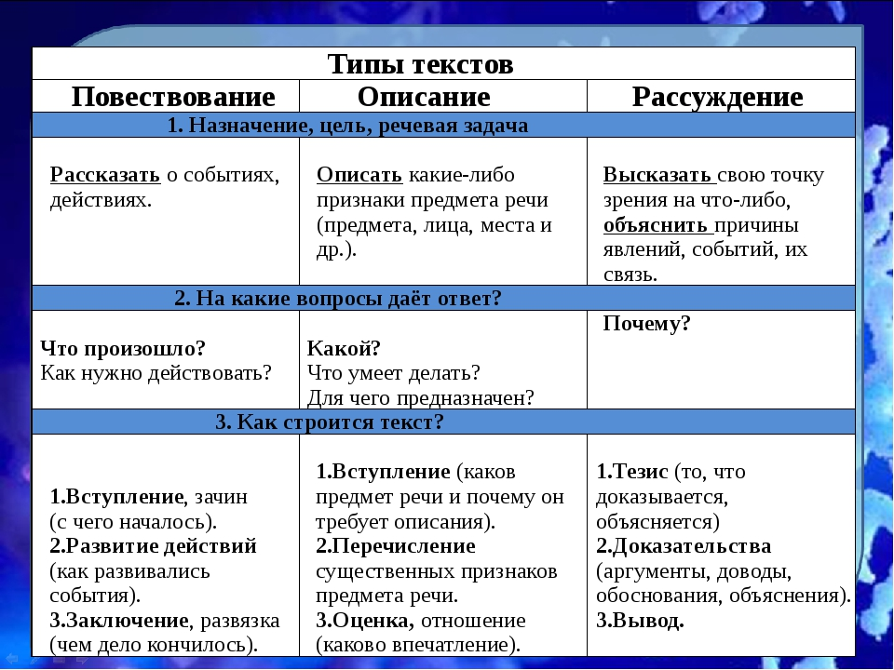
- Как называются тексты. Которые мы только что составляли?
- Какие виды текстов вы знаете ещё? Вы слышали уже много красивых слов про эту птицу. Вспомните их.
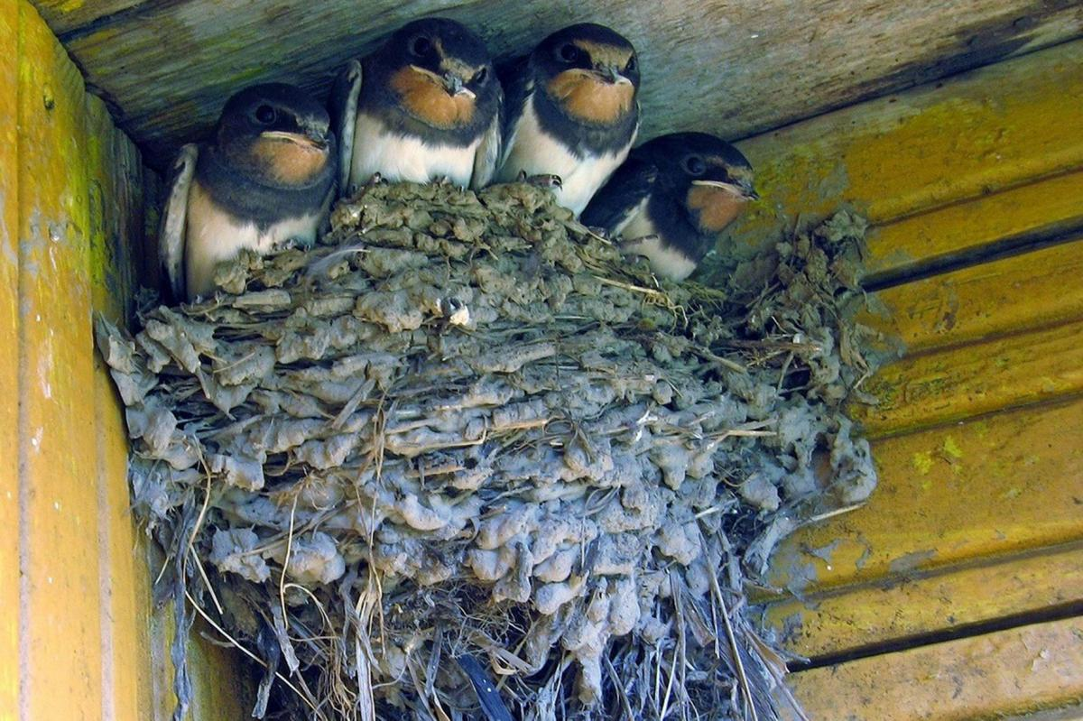
Ученица читает стихотворение.
Маленькая ласточка рано поутру
Поет-щебечет на весеннем ветру,
И весело вьется вверху над окном,
Приветливо машет пестрым крылом.
- Итак, ребята, давайте подытожим, что мы знаем про ласточку.
- Какая она по размеру?(Маленькая, небольшая).
- А по окраске?(Черная с белой грудкой, впереди белая шейка).
- Какие у неё глаза?(Маленькие, чёрненькие, как бусинки, капельки, пуговки).
- А хвост?(Острый, раздвоенный).
- Какие имеет ласточка крылья?(Острые).
- Какая ласточка - медленная или быстрая?(Быстрая).
- А как иначе можно сказать?(Юркая, ловкая, шустрая).
11.Запись текста –описания в тетради.
- Ветерок много летает, везде бывает, все видит. Он собрал слова для справок - можем использовать их.(Слова записаны на доске в другом порядке).
(На доске написана схема текста по ключевым словам).
Ласточка -…..птичка,….цвета с … грудкой. Впереди …шейка. Крылья у нее…, хвост- как..Это-….,….,птичка, она… летает. Гнездо строит из….
12.Зачитывание составленных текстов.
13. Составление сказки про ласточку.
- Теперь давайте попробуем составить небольшую сказку про ласточку. Что с ней может произойти?(Сильные ученики составляют сказку, более слабые составляют словосочетания или предложение).
Словосочетания: ласточкино гнездо, радостно щебетала, быстро летает, радуется солнышку, греется на солнышке, летит, как стрела, маленькие беспомощные птенчики.
Предложения: Ласточка весело щебетала, потому что ее согревал солнечный лучик. Ласточки принесли на своих крыльях ключик от солнца.
Образцы текстов:
Весёлое щебетание
У меня над окном свила ласточка своё гнездо. Обрадовалась, что закончила работу, села и весело защебетала. Она пела про ласковое небо, про белое пушистое облачко, про радостные лица детей.
К этому веселому щебетанию прислушался весенний ветер и разнес эти чудесные звуки. И тогда пел весь мир.
Клен и ласточка
Возвращалась Ласточка из чужих краёв домой. Летит и чувствует: голова кружится от слабости. Уже нет сил. Скоро упадет на землю. Но слышит ласковый голос:
- Лети ко мне. Это я, Клен, дам тебе капельку сока.
Подлетела Ласточка, напилась. Поблагодарила Клён и счастливая взмахнула крыльями.
14. Коллективное обсуждение.
15. Итог урока
- Какой текст мы сегодня составляли?
- Давайте ещё раз вспомним, что такое текст-описание.
- Какая часть речи помогла нам в составлении текста-описания?
16. Домашнее задание.
- Подобрать пословицы и поговорки про ласточку.

